**МИНОБРНАУКИ РОССИИ**

**САНКТ-ПЕТЕРБУРГСКИЙ ГОСУДАРСТВЕННЫЙ**

**ЭЛЕКТРОТЕХНИЧЕСКИЙ УНИВЕРСИТЕТ**

**«ЛЭТИ» ИМ. В.И. УЛЬЯНОВА (ЛЕНИНА)**

**Кафедра САПР**

**ОТЧЁТ**

**По лабораторной работе №5**

**По теме: “Создание модели детали ‘Вешалка’ с использованием операций протягивания по траектории, вытягивания и утолщения”**

Преподаватель ____________ Островский В.Ю.

Студенты гр. 3351 ____________ Морозов А.А.

____________ Фабер К.А.

____________ Макаров А.К.

Санкт-Петербург

2025

**Цель работы**

Освоение методов создания сложных трехмерных моделей путем перемещения сечения по заданной траектории. Получение практических навыков работы с операциями ‘Протянуть’, ‘Заполнить’, ‘Утолщить’, а также формирования вспомогательных плоскостей и вырезания материала.

**Ход работы**

Для создания плечиков вешалки была использована операция ‘Протянуть’. Вначале был построен эскиз траектории на фронтальной плоскости. Траектория представляет собой симметричную фигуру, состоящую из дуг и отрезков. Крайние дуги радиусом 20 мм, центральная дуга радиусом 140 мм, угол наклона плечиков 20 градусов, общая длина 200 мм. Все элементы касаются друг друга.

После завершения эскиза траектории в панели операции  ‘Протянуть’ был выбран режим создания сечения. Система автоматически предложила верхнюю плоскость, перпендикулярную началу траектории. На этой плоскости был создан замкнутый контур сечения в виде двух концентрических полуокружностей с радиусами 9 и 10 мм, соединенных касательными дугами. (Рис. 5.1-5.2)

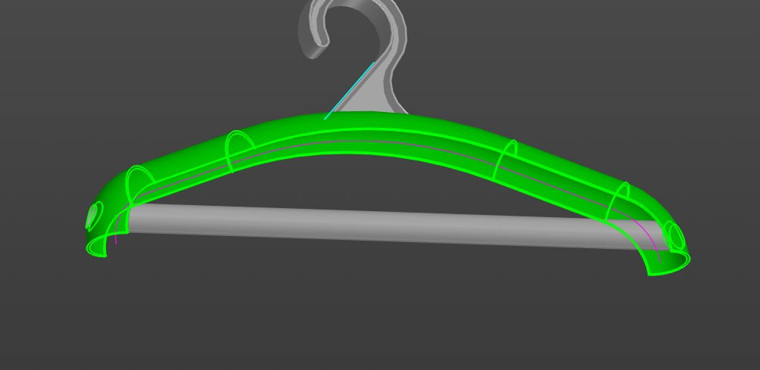

Рис. 5.1 – Плечики вешалки

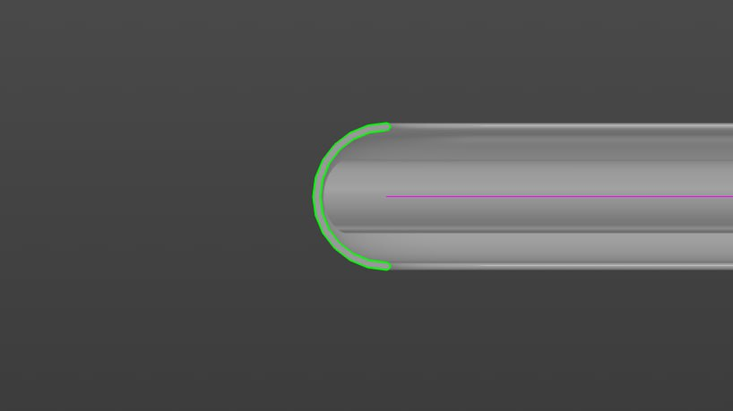

Рис. 5.2 – Плечики вешалки

Далее был создан эскиз окружности и применена операция вытянуть с опцией до ближайшей поверхности в обе стороны для добавления материала. Затем в том же эскизе был нарисован внутренний контур окружностью диаметром 8 мм для формирования отверстия. Удаление материала через операцию вытянуть через все. (Рис. 5.3-5.4)

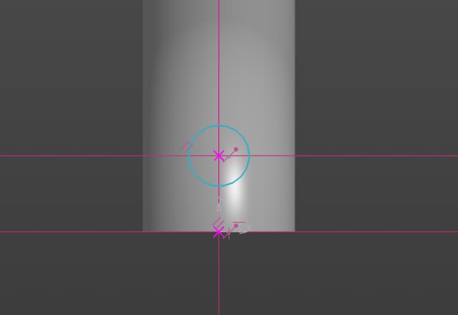

Рис. 5.3 – Отверстия

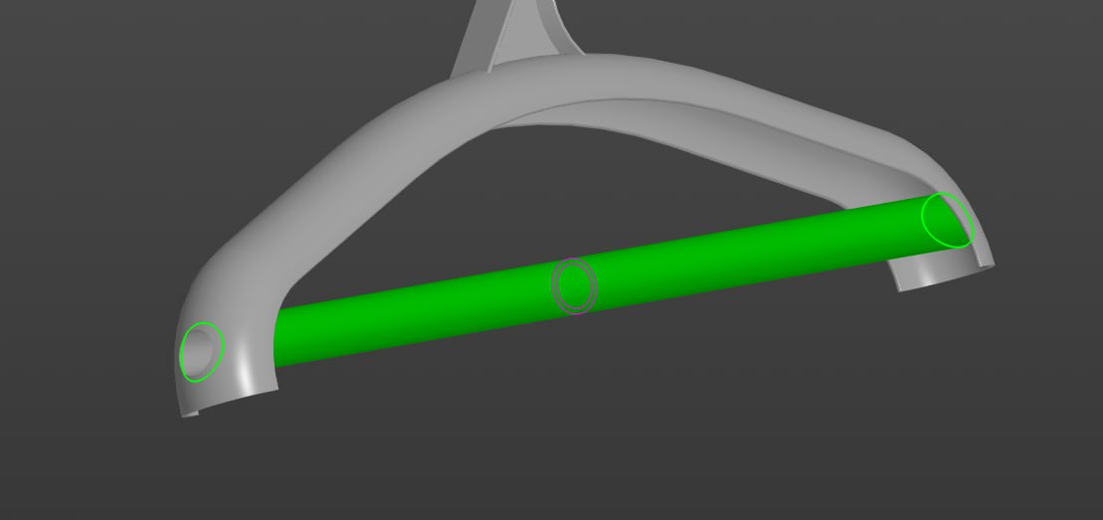

Рис. 5.4 – Перемычка

Крючок был создан как отдельное тело с помощью операции протянуть. Начала был построен замкнутый контур траектории крючка, состоящий из дуг и отрезков, с привязкой к верхней дуге плечиков. Чтобы заполнить его внутри в дереве модели был выбран эскиз траектории крючка и применена операция заполнения. (Рис. 5.5-5.7)

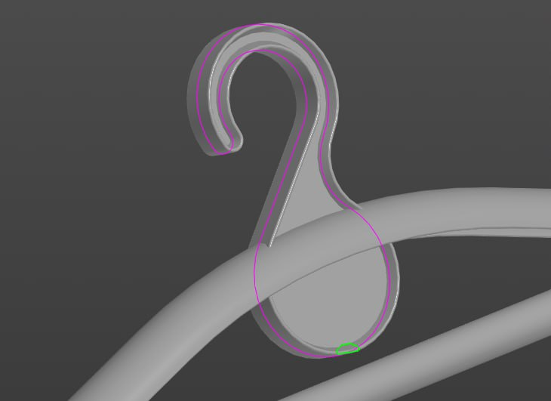

Рис. 5.5 – Траектория крючка

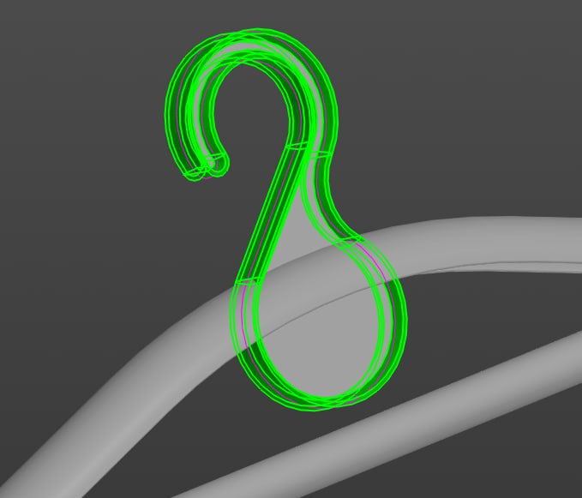

Рис. 5.6 – Крючок

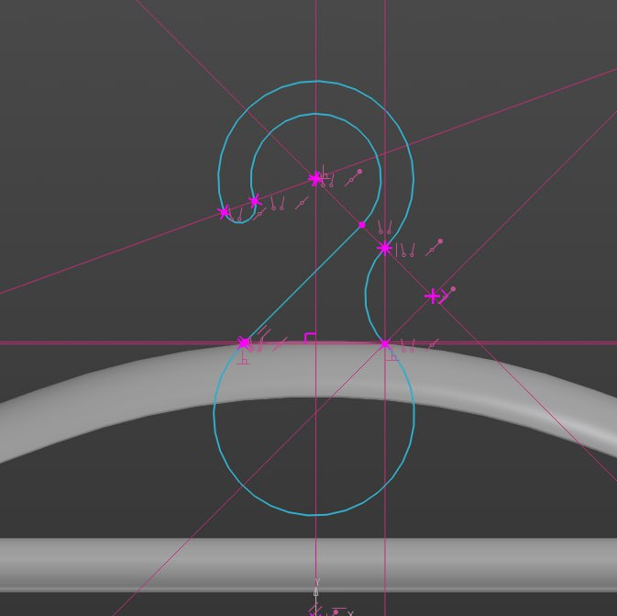

Рис. 5.7 – Крючок

В результате построения крючка как отдельного тела образовался лишний материал. Соответственно была удалена нижняя часть эскиза с помощью инструмента сечение. (Рис. 5.8)

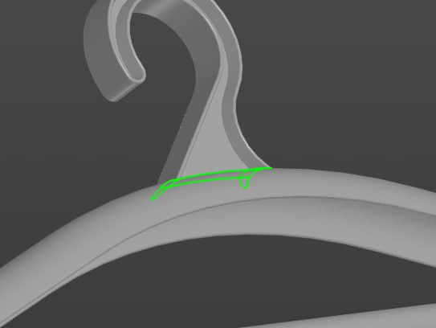

Рис. 5.8 – Удаление части эскиза

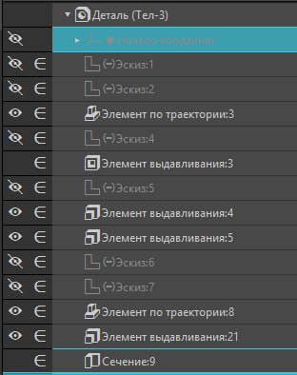

Рис. 5.9 – Дерево модели

Для модификации модели была утолщена перекладина между плечиками, а также немного изменен эскиз для крючка. (Рис. 5.10)

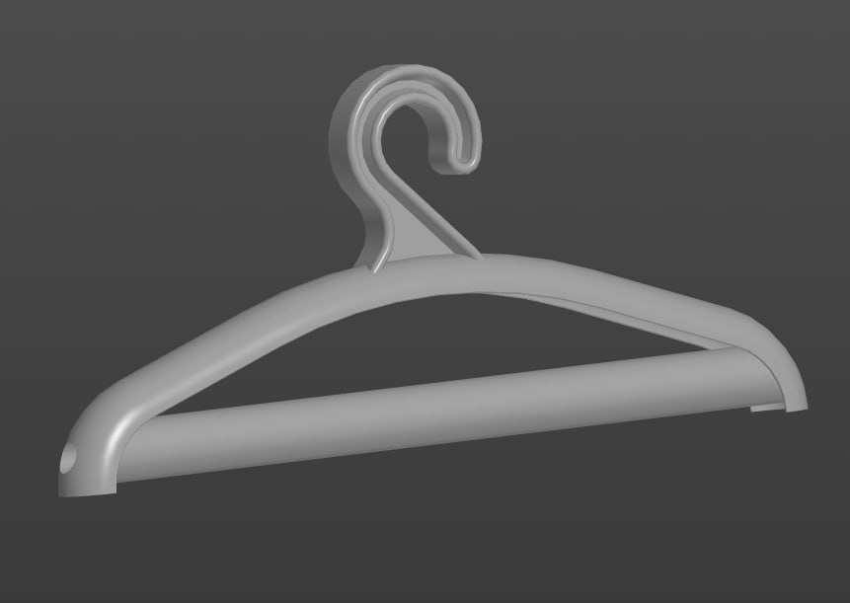

Рис. 5.10 – Модифицированная модель

**Вывод**

В ходе работы был освоен метод создания сложных тел с помощью операций путем перемещения сечения по незамкнутой и замкнутой траектории, а также получены навыки работы с операциями заполнения и утолщения для преобразования поверхностей в твердотельные тела. Модель детали ‘Вешалка’ была успешно создана в соответствии с техническим заданием.